**«Қашықтықтан оқу жағдайында оқушыларға тапсырмаларды ұсынудың тиімді жолдары» өз тәжірибемнен**

Тонтакаева Қаламқас Қайркенқызы

Ақмола облысы

Атбасар ауданы,

Мариновка №2 орта мектебінің

қазақ тілі мен әдебиет пәнінің мұғалімі

**Аннотация**

Бұл материалда қашықтық оқыту формалары және оқу мақсатына жету үшін әзірленетін тапсырмалардың түрлеріне сипаттама беріліп, оқушылардың пәнге қызығушылығын арттыру үшін сабақ барысында қолданған әзірлемелері ұсынылған.

Өткен оқу жылында елімізде болып жатқан жағдайға байланысты оқушылар сабақты қашықтықтан оқуға тура келді. Әрине бұл жағдай алғашқы кезде оқушыларға да, педагогтерге де, ата-аналарға да оңай болған жоқ. Білім және ғылым министрі А.Аймағанбетовтың іскер басшылығының арқасында ұстаздар өздеріне жүктелген жұмыстан сүрінбей өтті деп ойлаймын.

Осы тұста қашықтықтан оқытудың артықшылығы, өзіндік ерекшелігі де бар екенін сезіндік. Қашықтықтан оқыту дегеніміз —мұғалім мен оқушы арасында қандай да қашықтықта интернет ресурстарының сүйемелдеуімен өтілетін оқытудың формасы, яғни интернет желілерінің көмегімен белгілі бір арақашықтықта оқыту. Қашықтықтан оқытудың үш түрлі формасы бар: онлайн (синхрондық) және оффлайн (асинхрондық) және кең таралған үшінші түрі вебинар. Осы үш формада сабақ үйрету үшін педагог ақпараттық технология және коммуникация құралдарымен іс жүзінде дағдылануы керек.

Бүгінгі педагогтің шығармашылығы оның виртуалды аудиторияда оқытуды ұйымдастыру шеберлігінен көрінетін болады. Бұл жұмыстар мұғалімдердің ақпараттық сауаттылық бойынша таным көкжиегін кеңейтеді. Ақпараттық сауаттылық пен тәжірибе – жан-жақты дайындықты қажет ететін күрделі үдеріс. Дәл бүгінгідей цифрлы төңкеріс заманында оның мүмкіндіктері шексіз. Сондықтан мен де жазғы демалысымды тиімді пайдаланып, жазда педагогтерге арналған түрлі қашықтық курстарына қатысып сандық сауаттылығымды арттырдым. «Үйренгені бардың үйретері бар» демекші, қашықтықтан оқыту бойынша біліктілік курстарынан алғанымды практикада қолданып үйрендім. Қашықтықтан оқытуды жү­зеге асыруда кездескен тех­ни­ка­лық қиындықтарды қос­па­ғанда, оқушылардың бо­йын­дағы әлеуметтік құн­ды­лықтар кеміп, тәжі­рибе­лік дағдылар төмендеп кетуі мүм­кін. Бұл, әрине сандық білім беру ресурсы мұға­лімді алмастыра ал­май­­ты­нының дәлелі. Осы кезең­де пе­дагогтің міндеті – оқушы­ның тапсырманы өз бетінше орын­дауына қолдау көрсету, бағалау жұмыстарын басқару. Осы­ған орай мен де түрлі сер­вис­тер мен интернет тұғыр­на­маларды пайдаландым. Дәл осы міндетті жүзеге асы­ру­да қашықтық курстарының мәні жо­ға­ры болды.

Оқытудан күтілетін нәтижелер тізбесін негізге ала отырып,әртүрлі деңгейдегі тапсырма түрлерін ауызша тексеру, жазбаша тексеру, тапсырма беру, жауапты талдау тапсырмалары, түрлі практикалық сипаттағы тапсырмалар түрінде қарастыруға болады. Қашықтықтан оқу кезінде осы тапсырмаларды енді оқушы өз бетінше ізденіп , түсініп , қызығып орындауы үшін педагогтерге тапсырманы әзірлеуде үлкен шеберлік пен ізденіс қажет болды. Осы орайда әр педагог оқушының ынтасына, құштарлығына көңіл бөлуі тиіс.

Оқу мақсаттарын дәл тұжырымдап,үнемі есте ұстау аса маңызды. Осы оқу мақсаттарының негізінде тиімді және мәнді практикалық тапсырмалар әзірленеді.Тапсырманың сауатты құрастырылуы өте маңызды. Тапсырма мәтінінің күрделі берілуі тапсырманы оқушының түсінуін қиындатады. Бос орынға қажетті сөздерді қою арқылы берілген мәтін бұл тек оқушының есте сақтау қабілетін көрсетеді, өтілген тақырыптан алған білімін өкінішке орай көрсетпейді. Мен өз сабақтарымда «Шындық/Жалған», көп таңдауы бар тапсырма және салыстыру мен сәйкестендіру тапсырмасын қолданамын. «Шындық/Жалған» тапсырмасы жабық тапсырма түріне жатады және бұл тапсырмалар оқушының білу және түсіну дағдысын тексеруге қолайлы. Көп таңдауы бар тапсырмада – оқушының жауабы ұсынылған тізімнің көлемінде шектелген,дәйекті жауабы берілген сұрақ түріндегі тапсырма. Мұндай тапсырмалар екі компоненттен тұрады: тапсырманың мәтіні және жауап нұсқалары.Бұл жерде де тапсырма мәтіні барынша қысқа болуы және сұрақтың мазмұнын анық көрсетуі тиіс.

Салыстыру және сәйкестендіру тапсырмалары оқиға,мерзім,атаулар,оқиға болған жерлерді білу маңызды болып саналатын жағдайда білімді тексерідің тиімді тәсілдерінің бірі деп ойлаймын. Мысалы: кейіпкерлердің аттары мен шығарма атауларын сәйкестендіру; шығармалардың атаулары мен авторларын сәйкестендіру; сөздердің мағынасы мен анықтамалық сөздіктің түрін сәйкестендіру т.с.с. Бұл тапсырма білі және түсіну деңгейлерін бағалау үшін және фактілермен материалды тексеруге қолайлы .

«Үйренгенді желге ұшырмай іске асыр» деп Ж.Баласағұн бабамыз айтқандай, бұл дағдылар­ды іске асыру практикамен келе­тіні сөзсіз. Сондықтан тәжірибемде сол курста үйренгендерді қолданып жүрмін, iSprinq Suite 10, Learning Apps.jrg.- қызықты тапсырмалар дайындау, Гугл хром арқылы оқушыларға тест тапсырмаларын дайындадым**.**

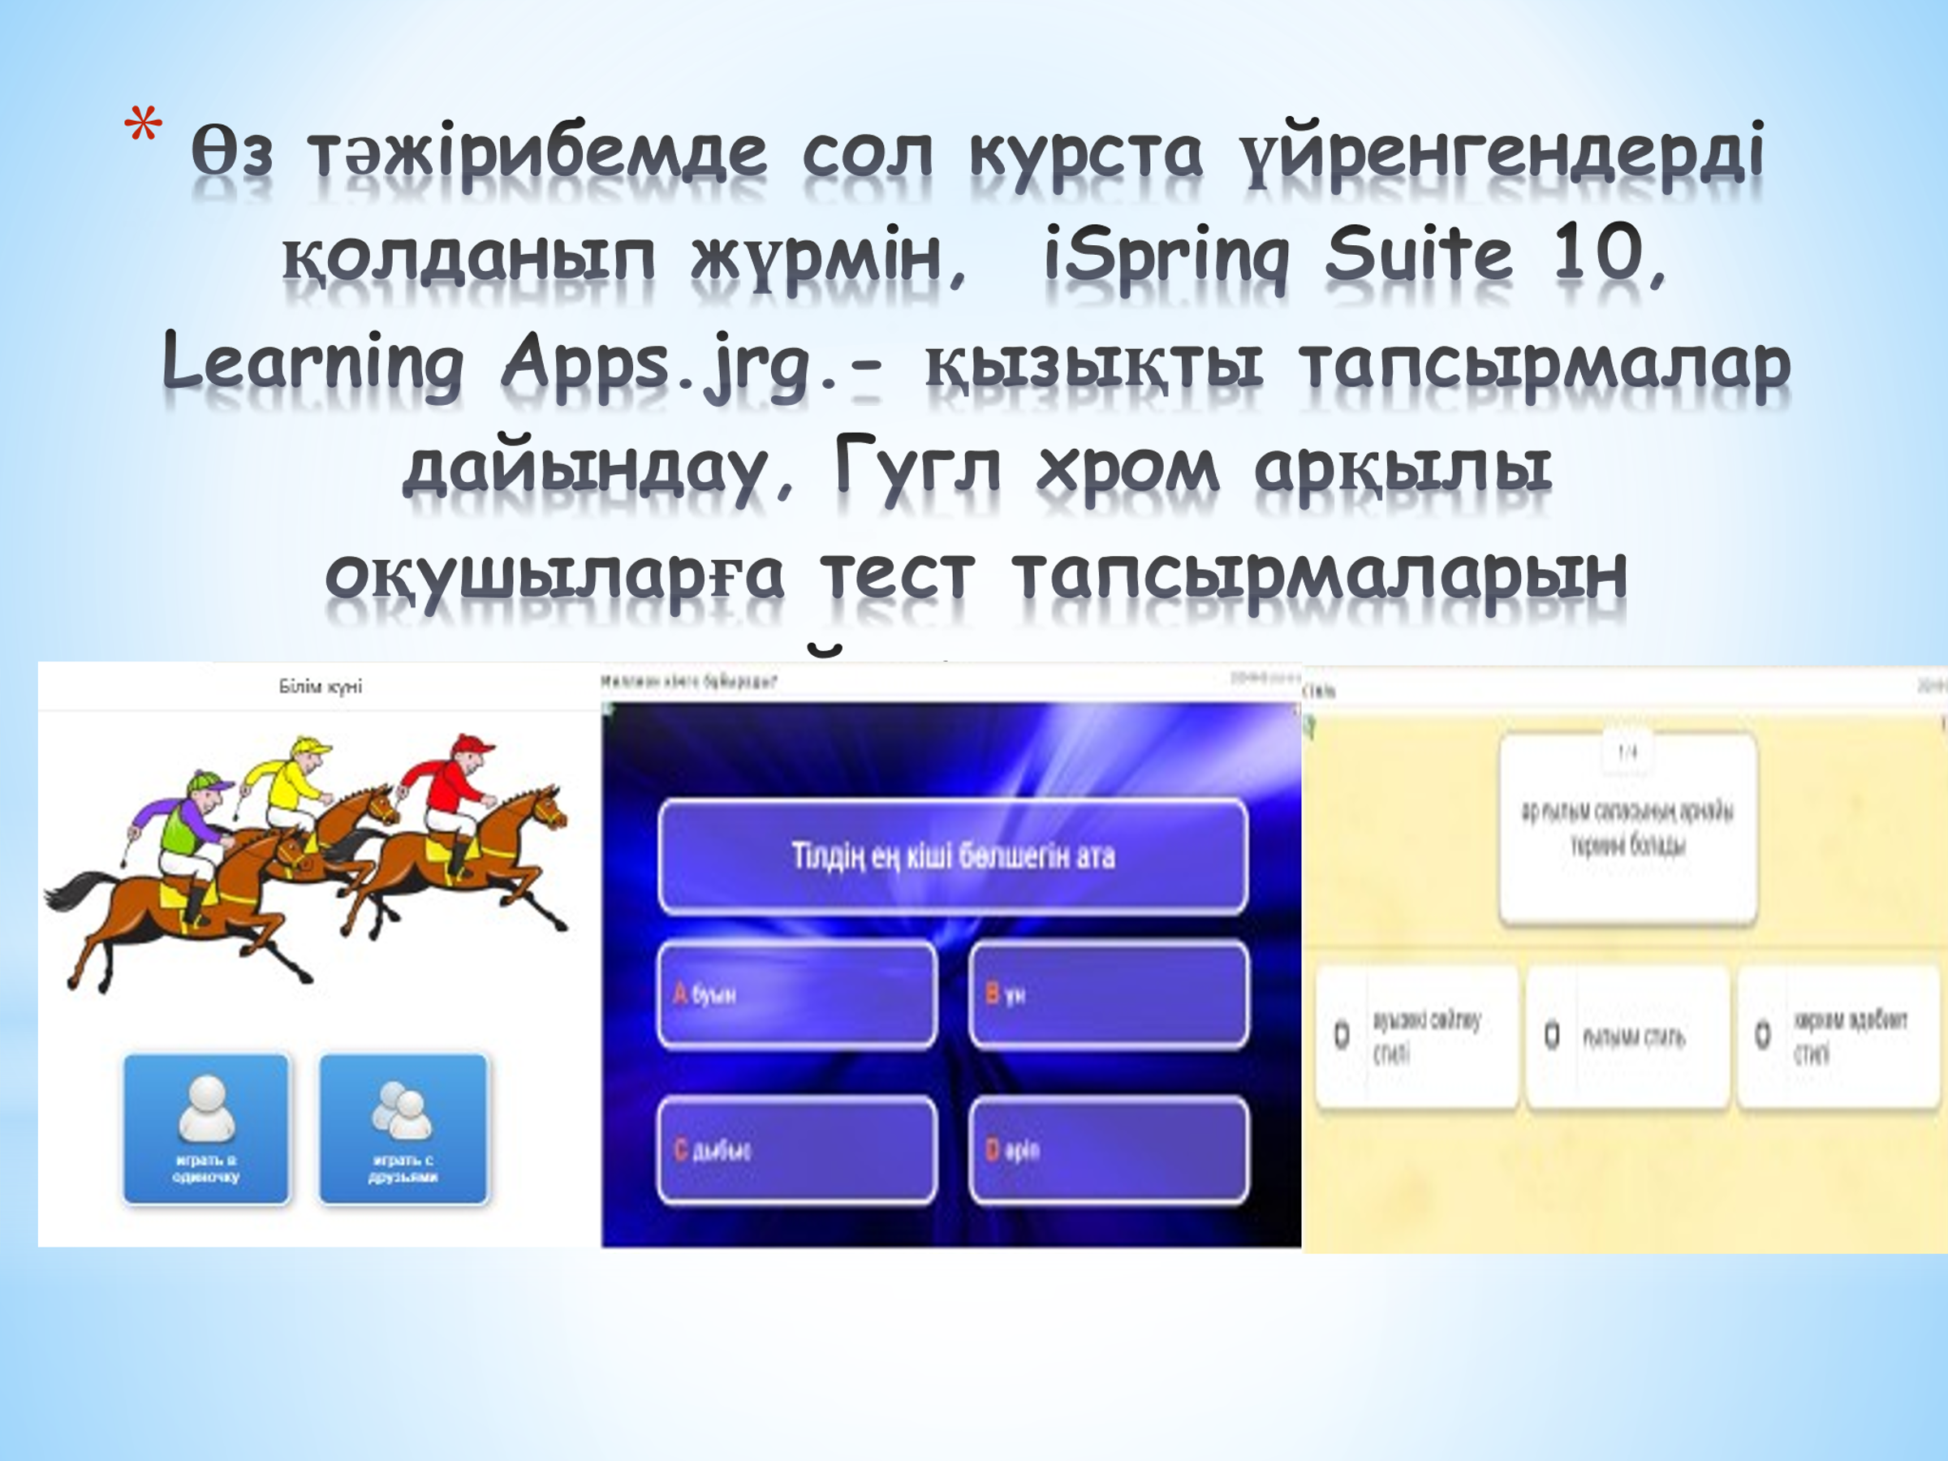

Қашықтан оқыту үшін әзірлеген тапсырмаларымның сілтемелері

* [Қашықтан оқу платформасын таңдау https://learningapps.org/display?v=peqt3dw4n20](https://learningapps.org/display?v=peqt3dw4n20)
* Миллион кімге бұйырады/фонетиканы қайталау/ <https://learningapps.org/watch?v=p6hk7ba8a20>
* Стиль түрлерін бекіту тапсырмасы

https://[learningapps.org/13873453](https://learningapps.org/13873453)

* Қазақ тілі 7-сынып қайталау <https://docs.google.com/forms/d/e/1FAIpQLSe3DC-L9YvpTmUQMLbYpTqpG0cTkTtMY-uoQd9_wATXcJVhVQ/viewform?usp=sf_link>

**Пайдаланған әдебиеттер тізімі:**

1. Қашықтықтан оқыту әдістемесі